Исследование эксплуатационно-технологических параметров
энергоустановок на возобновляемых источниках энергии

Е.Н. Соснина, Д.А. Филатов
Нижегородский государственный технический университет им. Р.Е.Алексеева

Аннотация: Проведен сравнительный анализ основных эксплуатационно-технологических параметров современных энергоустановок малой энергетики (солнечных, ветровых, биогазовых, на топливных элементах). На основе проведенного анализа сформулированы рекомендации по выбору типа и мощности энергоустановок.
Ключевые слова: информационная база данных, энергоустановки на возобновляемых источниках энергии, сравнительный анализ.

По сведениям Минэнерго, 70% территории России с населением более 20 млн. человек не охвачено централизованным электроснабжением [1]. В данных районах цены на электроэнергию доходят до 20 руб./кВт·ч [1]. Половина регионов страны являются энергодефицитными [2]. Газифицировано лишь 50% городских и 35% сельских населенных пунктов. На негазифицированной территории используются уголь, дизельное топливо, мазут, являющиеся источниками загрязнения окружающей среды [3]. Вместе с тем эффективность централизованного электроснабжения ежегодно снижается из-за большой протяженности, высокого физического износа и низкой пропускной способности сетей (особенно сельских), увеличения электрических потерь и роста тарифа на потребляемую электроэнергию [4-6].
Эффективным решением накопившихся проблем является применение возобновляемых источников энергии (ВИЭ) [7-9], в развитии которых Россия отстает от промышленно развитых стран [10-12]. Однако, сооружение электротехнических комплексов (ЭТК) с энергоустановками (ЭУ) на ВИЭ является капиталоемким. Поэтому важной задачей является выбор типа ЭУ с наилучшими эксплуатационно-технологическими параметрами (ЭТП).

Исследовательская часть.
С использованием информационной базы данных по ЭУ на ВИЭ [13,14] проведены исследования ЭТП выпускаемых моделей солнечных электрических установок (СЭУ), ветроэнергетических установок (ВЭУ), биогазовых энергетических установок (БГУ) и установок на топливных элементах (УТЭ).
Солнечные электрические установки (СЭУ).
Проведенные исследования показали, что основными ЭТП, определяющими эффективность СЭУ, являются: КПД, выходное напряжение, коэффициент заполнения Вольт-Амперной характеристики (ВАХ), удельные мощность и масса фотоэлемента.
КПД фотопреобразовательного элемента (КПД_{фэп}) определяет эффективность преобразования энергии солнечного излучения в электрическую энергию.
Выходное рабочее напряжение характеризует эффективность компенсации падения напряжения на элементах фотоэлектрической системы и обеспечения работы при уменьшении интенсивности солнечного излучения (максимальное значение – напряжение холостого хода).
Коэффициент заполнения ВАХ определяет техническое совершенство СЭУ (идеальный элемент имеет k_{ВАХ}=1).
Удельная мощность (Вт/м²) и удельная масса (кг/Вт) фотоэлемента характеризуют совершенство СЭУ, исходя из массогабаритных показателей.
В настоящее время широко распространены три основных типа СЭУ: аморфные, поликристаллические и монокристаллические. Исследования выявили преимущества монокристаллических СЭУ: повышенный КПД, близость рабочего напряжения к напряжению холостого хода, высокий коэффициент заполнения ВАХ, меньшие массогабаритные показатели (рис.1). Так, у монокристаллических СЭУ КПД_{фэп} в 1,2 раза выше КПД_{фэп} поликристаллических и 1,7 раз выше КПД_{фэп} аморфных СЭУ (рис.1а); отношение максимального рабочего напряжения к напряжению холостого хода на 3-6% выше, чем у поликристаллических и на 8-17% выше, чем у аморфных СЭУ (рис.1б); коэффициент заполнения ВАХ превышает тот же показатель на 11% у поликристаллических и на 7-25% у аморфных СЭУ (рис.1в); удельная мощность в 3,5 раза больше, чем у поликристаллических и в 1,8 раза больше, чем у аморфных СЭУ (рис.1г); удельная масса в 1,7 раза меньше, чем у поликристаллических и в 2,3 раза меньше, чем у аморфных СЭУ.
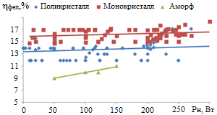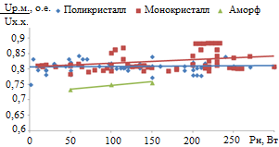
а) б)
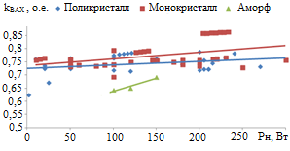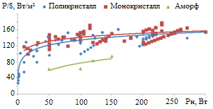
в) г)
Рис. 1. – Зависимость КПД фотоэлемента (а), отношения рабочего напряжения к напряжению холостого хода (б), заполнения ВАХ (в), удельной мощности (г) от номинальной мощности СЭУ

Следует отметить, что с увеличением единичной мощности СЭУ растет удельная выработка электрической энергии, снижаются удельные массогабаритные показатели, поэтому применение одной мощной фотопанели эффективнее, чем нескольких той же суммарной мощности. Это позволит при сооружении СЭУ отчуждать меньшую площадь, снизить нагрузку на строительные конструкции и уменьшить затраты на работу электропривода при использовании систем слежения за Солнцем.
Ветроэнергетические установки (ВЭУ).
Основными ЭТП, определяющими эффективность ВЭУ, являются: коэффициент использования энергии ветра, диаметр ветроколеса, частота вращения ротора, удельная масса.
Коэффициент использования энергии ветра характеризует эффективность преобразования энергии ветра в механическую энергию турбины генератора.
Диаметр ветроколеса определяет площадь ометаемой поверхности и, как следствие, величину вырабатываемой мощности.
Частота вращения ротора определяет техническое совершенство ВЭУ, исходя из показателя «тихоходность/быстроходность».
Удельная масса (кг/кВт) характеризует совершенство ВЭУ, исходя из массогабаритных показателей.
В настоящее время широко используются горизонтально-осевые (ГО) и вертикально-осевые (ВО) ВЭУ. Проведенные исследования ЭТП выявили преимущества ВЭУ с вертикальной осью вращения, достоинствами которых в сравнении с горизонтально-осевыми ВЭУ являются большая ометаемая площадь, более выраженная тихоходность.
Коэффициент использования энергии ветра (С_{р}) ГО и ВО ВЭУ меняется в широком диапазоне (от 0,2 до 0,5). Слишком высокие значения С_{р} говорят о недостоверности информации о характеристиках установок и желании производителей завысить эффективность производимых ВЭУ (теоретический максимум С_{р}=0,593). В общем случае коэффициенты использования энергии ветра ГО и ВО ВЭУ близки.
Диаметр ветроколеса ВО ВЭУ в 1,2-1,8 раза меньше ГО ВЭУ (рис.2а), что обусловлено большей ометаемой площадью. При равных диаметрах ветроколеса и длинах лопастей ометаемая площадь ВО ВЭУ больше в 1,27 раз в сравнении с ГО ВЭУ. Меньшие габариты позволяют при создании ветропарков равной мощности занимать меньшую площадь, а при ограниченной территории создавать наиболее эффективные электротехнические комплексы.
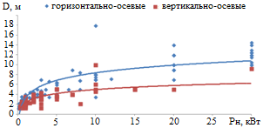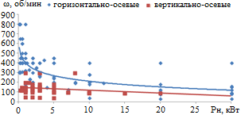
а) б)
Рис. 2. – Зависимость диаметра ветроколеса (а), частоты вращения ротора (б) от номинальной мощности ВЭУ

Для работы ВО ВЭУ необходимы меньшие скорости ветра (страгивания и номинальной), поскольку они являются тихоходными по сравнению с ГО ВЭУ при одинаковых диаметрах ветроколес. Частота вращения ВО ВЭУ в 2,2 раза меньше, чем у ГО ВЭУ (рис. 2б). Удельная масса ГО ВЭУ в 1,5-2,5 раза меньше, чем ВО ВЭУ.

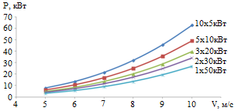
Рис. 3. – Зависимость вырабатываемой мощности ВЭК от скорости ветра

В отличие от СЭУ, применение одной мощной ВЭУ менее эффективно, чем нескольких той же суммарной мощности (рис.3), что обусловлено меньшей ометаемой площадью.

Биогазовые энергетические установки (БГУ).
Проведенные исследования показали, что основными ЭТП, определяющими эффективность БГУ являются: электрический и общий КПД, соотношение тепловой и электрической мощности, ресурс эксплуатации, эмиссия парниковых газов.
Электрический КПД характеризует эффективность БГУ по выработке электроэнергии. Общий КПД характеризует эффективность использования биогаза.
Соотношение тепловой и электрической мощности характеризует преимущества конструкции двигателя.
Ресурс эксплуатации (количество часов работы до капитального ремонта) определяет техническое совершенство конструкции.
Эмиссия парниковых газов (СО₂экв) характеризует экологическую нагрузку на окружающую среду.
В настоящее время широко распространены энергоустановки двух основных типов: биогазопоршневые (БГПУ) и биогазотурбинные (БГТУ).
Исследования выявили преимущества БГПУ: высокий КПД, меньший удельный расход биогаза, повышенная доля электрической мощности, меньшие выбросы парниковых газов. Электрический КПД БГПУ в 1,3 раза выше, чем у БГТУ (рис.4а). КПД определяет расход биогаза. Общий КПД БГПУ на 4-7% выше, чем БГТУ, что характеризует меньший удельный расход биогаза БГПУ (рис.4б). Доля электрической мощности в общем балансе когенерации у БГПУ в 1,75 раз выше, чем у БГТУ (рис.4в).
Ресурс эксплуатации БГУ сравниваемых типов одинаков для одного производителя, не зависит от мощности и составляет от 40 до 60 тыс. часов.

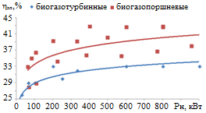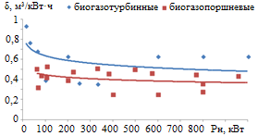
а) б)
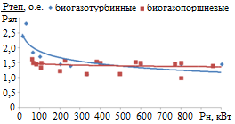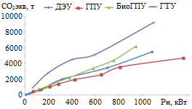
в) г)
Рис. 4. – Зависимость электрического КПД (а), удельного расхода биогаза (б), отношения тепловой и электрической мощности (в), эмиссия парниковых газов (г) от номинальной мощности БГУ
Проведенные исследования по типам и влиянию вида топлива мини-ТЭЦ на эмиссию парниковых газов [15] показали, что газотурбинные энергоустановки менее экологичны, чем газопоршневые (рис.4г). Газопоршневые мини-ТЭЦ на природном газе и биогазе мощностью до 200 кВт выбрасывают сопоставимый объем парниковых газов. При увеличении мощности мини-ТЭЦ разница в объеме выброса парниковых газов увеличивается и достигает 1,5 раза при мощности 1МВт.
Следует отметить, что с ростом единичной мощности БГПУ повышается электрический КПД, снижается удельный расход биогаза, увеличивается доля электрической мощности, поэтому эффективнее применение энергоустановок максимальной возможной мощности (с резервированием при плановых ремонтах).

Установки на топливных элементах (УТЭ)
Проведенные исследования показали, что основными ЭТП, определяющими эффективность УТЭ являются: электрический КПД, удельный расход биогаза, удельная масса, уровень шума.
Электрический КПД характеризует эффективность УТЭ по выработке электроэнергии.
Удельный расход биогаза определяет техническое совершенство конструкции.
Эмиссия парниковых газов (СО₂экв) и уровень шума характеризуют экологическую нагрузку на окружающую среду.
Удельная масса (кг/кВт) характеризует совершенство УТЭ, исходя из массогабаритных показателей.
Широкое распространение могут получить установки на расплавленных карбонатах (РКТЭ) и твердо-оксидные топливные элементы (ТОТЭ), работающие на различных видах газа (углеводородные газы, биогазы, шахтные газы, газообразный водород и пр.) В настоящее время разработки УТЭ реализуются в основном на виде пилотных проектов. Имеются единичные модели серийного производства зарубежных производителей [13].
Сравнение ЭТП топливных элементов на расплаве карбоната и твердо-оксидных ТЭ выявили преимущества последних: высокий электрический КПД, меньшие выбросы парниковых газов, меньший уровень шума. Электрический КПД ТОТЭ в 1,2 раза выше, чем РКТЭ (рис.5а). Удельный расход биогаза ТОТЭ ниже, чем РКТЭ (рис.5б). Эмиссия парниковых газов ТОТЭ в 1,3 раза меньше, чем РКТЭ (рис. 5в). Уровень шума ТОТЭ на 3-10% ниже, чем РКТЭ (рис. 5г). Удельная масса ТОТЭ в 4,5раз больше, чем РКТЭ.

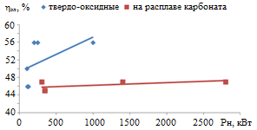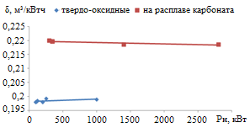
а) б)
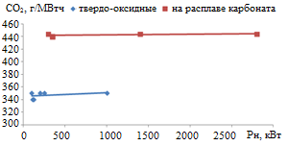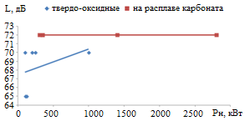
в) г)
Рис. 5. - Зависимость электрического КПД (а), удельного расхода биогаза (б), эмиссии парниковых газов (в), уровня шума (г) от номинальной мощности УТЭ

Выводы.
1. Проведенные исследования эксплуатационно-технологических параметров ЭУ на ВИЭ позволили выявить преимущества ЭУ следующих типов:
- монокристаллических СЭУ перед поликристаллическими и аморфными типами (повышенный КПД, близость рабочего напряжения к напряжению холостого хода, высокая доля заполнения ВАХ, меньшие габариты и масса);
- вертикально-осевых ВЭУ по сравнению с горизонтально-осевыми (меньшая скорость страгивания и рабочая скорость, больший вращающий момент, большая ометаемая площадь);
- биогазопоршневых ЭУ перед биогазотурбинными ЭУ (повышенный электрический КПД, меньший расход биогаза, повышенная доля электрической мощности, меньшие выбросы парниковых газов);
- твердо-оксидных ТЭ перед ТЭ на расплаве карбоната (больший электрический КПД, меньшие выбросы парниковых газов, меньший уровень шума).
- Выбор количества и номинальной мощности ЭУ зависит:
- для СЭУ - от удельной выработки электрической мощности на единицу площади, массогабаритных показателей;
- для ВЭУ - от площади ометаемой поверхности;
- для БГУ - от электрического КПД, удельного расхода биогаза, доли электрической мощности;
- для УТЭ - от массогабаритных показателей.
- При проектировании электротехнических комплексов на основе ВИЭ выбор типа и единичной мощности ЭУ с наилучшими эксплуатационно-технологическими параметрами позволит повысить энергоэффективность системы электроснабжения.

Литература
- Асманкин Е.М. К вопросу развития энергосберегающих технологий в АПК. / Е.М. Асманкин, С.В. Юмакаева, М.Б. Фомин, Балмугамбетова А.Ж // Известия Оренбургского аграрного государственного университета. 2012. №34-1. С. 77-79.
- Рейтинг регионов России по энергодостаточности URL: riarating.ru/regions_rankings/20130805/610579335.html.
- Попель О.С. Возобновляемые источники энергии в регионах РФ: недостатки и перспективы // Энергосовет. 2011. №5(8). С. 22-26.
- Воротницкий В.Э. Повышение эффективности управления распределительными сетями // Энергосбережение. 2005. №10. C. 94-100.
- Фомичев В.Т., Юндин М.А. Показатели надежности сельских распределительных сетей // Механизация и электрификация сельского хозяйства. 2001. №8. С. 19-20.
- Гулидов С.С. Технико-экономический анализ надежности электроснабжения сельскохозяйственных потребителей // Вестник Орловского государственного аграрного университета. 2012. Том 34. №1. С. 144-147.
- Фарков А.Г. Возможности и перспективы малой гидроэнергетики в АПК Алтайского края // Инженерный вестник Дона, 2013, №4 URL: ivdon.ru/ru/magazine/archive/n4y2013/1903/.
- Петров С.В., Решетникова И.В., Вохмин В.С. Применение электротехнологий при метановом сбраживании отходов // Инженерный вестник Дона, 2012, №3 URL: ivdon.ru/ru/magazine/archive/n3y2012/896/.
- Минин В.А. Перспективы использования энергии ветра для теплоснабжения рудника центральный ОАО «Апатит» // Труды Кольского научного центра РАН. 2010. №1. С. 165-179.
- Renewables 2013. Global status report. Renewable Energy Policy Network for the 21st Century URL: ren21.net.
- Pitz-Paal, R., Dersch, J., & Milow, B. (2005). European concentrated solar thermal road-mapping (ECOSTAR): roadmap document. ECOSTAR, SES6-CT-2003–502578, URL: promes. cnrs. fr/uploads/pdfs/ecostar/ECOSTAR. Summary. pdf.
- European Small Hydropower Association URL: esha.be.
- Соснина Е.Н. Автоматизированная информационная база данных по энергоустановкам на возобновляемых источниках энергии / Е.Н. Соснина, Д.А. Филатов // Труды Нижегородского государственного технического университета им. Р.Е. Алексеева. 2014. №1. С. 194-199.
- Свидетельство о гос. регистрации базы данных №2014620332. База данных энергоустановок на возобновляемых источниках энергии / Соснина Е.Н., Филатов Д.А., Сушенок Д.А.-№2013621802; заявл. 30.12.2013.
- Соснина, Е.Н. Влияние вида топлива мини-ТЭЦ на эмиссию парниковых газов / Е.Н. Соснина, О.В. Маслеева, Г.В. Пачурин, Д.А.Филатов // Фундаментальные исследования. 2013. №6 (ч.1). С.72-75.

References
1. Asmankin E.M., Yumakaeva S.V., Fomin M.B., Balmugambetova A.Zh. Izvestiya Orenburgskogo agrarnogo gosudarstvennogo universiteta. 2012. №34-1. p. 77-79.
2. Rejting regionov Rossii po ehnergodostatochnosti URL: riarating.ru/regions_rankings/20130805/610579335.html.
3. Popel' O.S. Energosovet. 2011. №5 (8). p. 22-26.
4. Vorotnickij V.E. Energosberezhenie. 2005. №10. p. 94-100.
5. Fomichev V.T., Yundin M.A. Mekhanizaciya i ehlektrifikaciya sel'skogo hozyajstva. 2001. №8. p. 19-20.
6. Gulidov S.S. Vestnik Orlovskogo gosudarstvennogo agrarnogo universiteta. 2012. Tom 34. №1. p. 144-147.
7. Farkov A.G. Inženernyj vestnik Dona (Rus), 2013, №4 URL: ivdon.ru/ru/magazine/archive/n4y2013/1903/.
8. Petrov S.V., Reshetnikova I.V., Vokhmin V.S. Inženernyj vestnik Dona (Rus), 2012, №3 URL: ivdon.ru/ru/magazine/archive/n3y2012/896/.
9. Minin V.A. Trudy Kol'skogo nauchnogo centra RAN. 2010. №1. p. 165-179.
10. Renewables 2013. Global status report. Renewable Energy Policy Network for the 21st Century URL: ren21.net.
- Pitz-Paal, R., Dersch, J., & Milow, B. (2005). European concentrated solar thermal road-mapping (ECOSTAR): roadmap document. ECOSTAR, SES6-CT-2003–502578, URL: promes. cnrs. fr/uploads/pdfs/ecostar/ECOSTAR. Summary. pdf.
- European Small Hydropower Association URL: esha.be.
13. Sosnina E.N., Filatov D.A. Trudy Nizhegorodskogo gosudarstvennogo tekhnicheskogo universiteta im. R.E. Alekseeva. 2014. №1. p. 194-199.
14. Sosnina E.N., Filatov D.A., Sushenok D.A Svidetel'stvo o gos. registracii bazy dannyh №2014620332 [Certificate on the state. registration of a database №2014620332] zayavl. 30.12.2013.
15. Sosnina E.N., Masleeva O.V., Pachurin G.V., Filatov D.A. Fundamental'nye issledovaniya. 2013. №6 (ch.1). p. 72-75.

